Pielikums
Madonas novada pašvaldības domes
30.09.2025. lēmumam Nr. 190
(protokols Nr. 9, 28. p.)

Izdoti saskaņā ar Zemes ierīcības likumu un
2016. gada 2. augusta Ministru kabineta noteikumu
Nr.505 “Zemes ierīcības projekta izstrādes noteikumi”13.punktu

Nosacījumi zemes ierīcības projekta izstrādei nekustamā īpašuma Dārza ielā 16A, Madonā, Madonas novadā, (kadastra numurs 70010011817) zemes vienības ar kadastra apzīmējumu 70010011817 sadalīšanai

- Projekta robežas
Izstrādājamā zemes ierīcības projekta robežas atbilst nekustamā īpašuma Dārza ielā 16A, Madonā, Madonas novadā, (kadastra numurs 70010011817) zemes vienības ar kadastra apzīmējumu 70010011817 robežām.

- Teritorijas esošā situācija un plānotā (atļautā) izmantošana
  - Zemes vienības platība – 0.2885 ha.
Esošais nekustamā īpašuma lietošana mērķis (NĪLM) - pārējo sabiedriskās nozīmes objektu apbūve (NĪLM kods 0908) 0.2885 ha platībā.
  - zemes vienībai ar kadastra apzīmējumu 70010011817 noteikti apgrūtinājumi:
    - ceļa servitūta teritorija;
    - ekspluatācijas aizsargjoslas teritorija gar pašteces kanalizācijas vadu;
    - navigācijas tehniskā līdzekļa aviācijas gaisa kuģu lidojumu drošības nodrošināšanai tālās ietekmes zona;
    - ekspluatācijas aizsargjoslas teritorija ap ūdensvadu, kas atrodas dziļāk par 2 metriem;
  - Atbilstoši Madonas novada teritorijas plānojumam nekustamajā īpašumā Dārza ielā 16A, Madonā, Madonas novadā, (kadastra numurs 70010011817) zemes vienībā ar kadastra apzīmējumu 70010011817:
    - Funkcionālais zonējums noteikts – savrupmāju apbūves teritorijas (DzS) un publiskās apbūves teritorijas (P).
    - Noteikti apgrūtinājumi:
      - Sarkanās līnijas.
- Projekta mērķis
  - Zemes ierīcības projekts izstrādājams nekustamā īpašuma Dārza ielā 16A, Madonā, Madonas novadā, (kadastra numurs 70010011817), zemes vienības ar kadastra apzīmējumu 70010011817 sadalīšanai. Atdalāmās zemes vienības robežas nosakāmas saskaņā ar pievienoto zemes vienības sadalījuma skici. (1.attēls)
  - Nodrošināt piekļūšanu jaunveidojamām zemes vienībām līdz pašvaldības ielai.
  - Zemes ierīcības projekta grafiskajā daļā attēlo arī apgrūtinājumus, tai skaitā nodibinātos vai ar institūcijas lēmumu noteiktos ceļa servitūtus.
  - Precizēt apgrūtinājumus saskaņā ar Teritorijas plānojumu, zemes robežu plānu un esošajiem apgrūtinājumiem projektējamā teritorijā.
  - Jaunveidotai zemes vienībai (aptuveni 600 m² platībā) piešķirt adresi Dīgstu iela 3, Madona, Madonas nov., LV-4801 un noteikt funkcionālās zonas lietošanas mērķi – savrupmāju apbūves teritorija (kods DzS).
  - Jaunveidotai zemes vienībai (aptuveni 2285 m² platībā) piešķirt nosaukumu Dīgstu iela un noteikt funkcionālās zonas lietošanas mērķi – transporta infrastruktūras teritorijas (TR).
  - Likvidēt adresi Dārza iela 16A, Madona, Madonas nov., LV-4801.

- Projekta īstenošanas secība
  - nav nepieciešama.

- Projekta sastāvs un prasības projekta noformēšanai
  - Projekta sastāvs atbilstoši Ministru kabineta 2016.gada 2. augusta noteikumiem Nr. 505 „Zemes ierīcības projekta izstrādes noteikumi”:
    - Paskaidrojuma raksts;
    - Grafiskā daļa - projekta risinājums kopplānā digitālā veidā uz robežu plāna, ietverot ceļa servitūta izveides teritoriju piekļūšanas nodrošināšanai līdz pašvaldības autoceļam, Latvijas ģeodēziskajā koordinātu sistēmā LKS-92 ar iekļautu nekustamā īpašuma valsts kadastra reģistra informāciju ar mēroga noteiktību M 1:10 000 vai 1:5000 vai 1:1000 vai 1:2500;
    - Projekta izstrādes dokumentācija.

- Projekta izstrādes nosacījumi
  - Zemes ierīcības projektu izstrādā zemes ierīcībā sertificēta persona.
  - Zemes ierīcības projekts jāizstrādā saskaņā ar:
    - Zemes ierīcības likumu;
    - Aizsargjoslu likumu;
    - Ministru kabineta 2016. gada 2. augusta noteikumiem Nr. 505 „Zemes ierīcības projekta izstrādes noteikumi”;
    - Ministru kabineta 2006. gada 20. jūnija noteikumiem Nr. 496 „Nekustamā īpašuma lietošanas mērķu klasifikācija un nekustamā īpašuma lietošanas mērķu noteikšanas un maiņas kārtība”;
    - Ministru kabineta 2010. gada 28. septembra noteikumiem Nr. 916 „Dokumentu izstrādāšanas un noformēšanas kārtība”;
    - Ministru kabineta 2021. gada 2. jūlija noteikumiem Nr. 455 “Adresācijas noteikumi”;
    - Madonas novada teritorijas plānojumu, Teritorijas izmantošanas un apbūves noteikumiem.
  - Nepieciešams pieprasīt šādu Valsts un pašvaldību institūciju un inženierkomunikāciju turētāju nosacījumus zemes ierīcības projekta izstrādei:
    - Inženierkomunikāciju turētāji, kuru komunikācijas atrodas projekta teritorijā;
  - Zemes ierīcības projekta grafiskā daļa saskaņojama ar:
    - Zemes ierīcības projekta izstrādes ierosinātāju;
    - Institūcijām, kuras izsniegušas nosacījumus zemes ierīcības projekta izstrādei;
    - Zemes ierīcības projekta teritorijā esošo inženierkomunikāciju turētājiem;
    - Personām, kuru intereses skar projekta risinājumi;
    - Madonas novada pašvaldības nekustamā īpašuma pārvaldības un teritoriālās plānošanas nodaļas zemes ierīcības inženieri (iesniedzot elektroniski parakstītu grafisko daļu).
  - Papildus normatīvajos aktos noteiktajam:
    - Grafiskajā daļā norāda esošos un plānoto zemes vienību nekustamā īpašuma lietošanas mērķus, tiem piekrītošās platības un adresācijas priekšlikumu;
    - Paskaidrojuma rakstā norāda atkāpes no normām, ja tādas ir, un to pamatojumu.
  - Projekta lietu izstrādātājs iesniedz apstiprināšanai Madonas novada pašvaldībā.
1.attēls
Zemes vienības ar kadastra apzīmējumu 70010011817 sadalīšanas shēma*

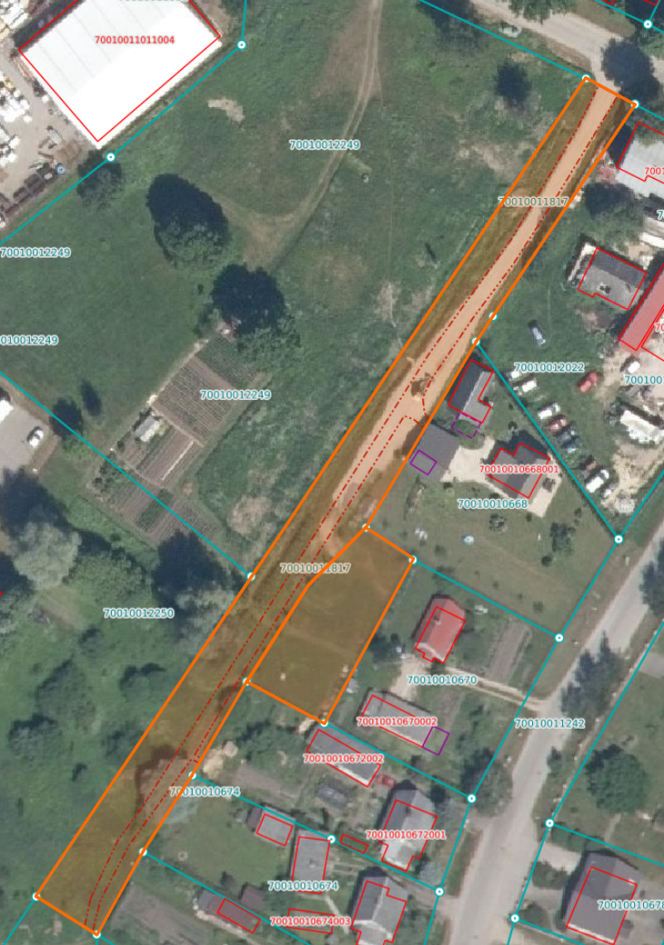

600 m²

2285 m²

2080 m²
Datu avots: https://www.lvmgeo.lv/kartes 2025. gada informācija

*Shēmā norādītās platības precizējamas zemes ierīcības projekta izstrādes gaitā.

Projektētās zemes vienības

Zemes vienības robeža

